江苏省宿迁市2012-2013学年度第一学期期末考试九年级物理试卷及答案
（考试时间：100分钟；满分：100分）
一、选择题（本题共12小题，每小题2分，共24分．每小题只有一个选项正确）
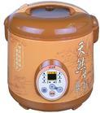
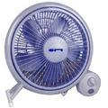
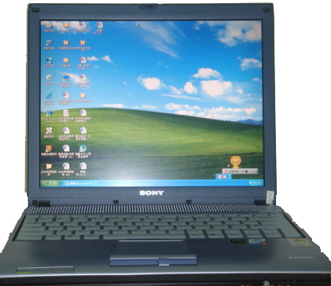
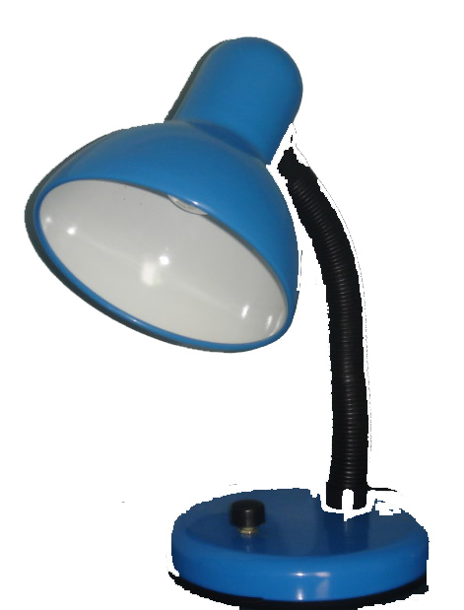
1、图中的几种用电器正常工作时的电流接近4A的是：

A.家庭电扇 B.笔记本电脑 C.台灯 D.电饭锅

2、下列现象中，属于内能转化为机械能的是：
A.用打气筒打气，气筒壁发热 B.锯木头时，锯条发热
C.用电熨斗烫衣服，电熨斗发热 D.被点燃的冲天炮腾空而起
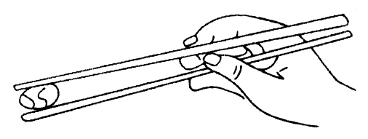
3、筷子是我国特有的用餐工具，一般使用筷子的方法如右图所示，则筷子是：
A．费力杠杆，但省距离 B．省力杠杆，且省距离
C．省力杠杆，但费距离 D．等臂杠杆，既不省力也不费力
4、关于温度、热量和内能，下列说法正确的是：
A．温度高的物体内能一定大，温度低的物体内能一定小
B．物体的内能与温度有关，只要温度不变，物体的内能就一定不变
C．内能小的物体也可能将热量传递给内能大的物体
D．物体的温度越高，所含热量越多
5、将甲、乙两段电阻丝接在相同电压的电路中，甲线中的电流小于乙线中的电流，不考虑温度的影响．下列判断错误的是：
A．若它们材料、粗细都相同，甲线长、乙线短
B．若它们材料、长度都相同，甲线粗、乙线细
C．若它们长度、粗细都相同，它们的材料一定不同
D．甲、乙两电阻线的材料、长短、粗细不可能完全相同
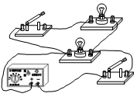
6、图中的电路图和实物图相对应的是：
L₁
S₂
S₁
L₂
L₁
S₁
S₂
L₂
L₂
S₁
S₂
L₁
A
B
C
D
L₁
S₂
S₁
L₂
L₂
S₂
S₁
L₁

7、四位同学进行登山比赛。如果规定功率最大者获胜，那么最后胜出者一定是：
A.体重最大的一个 B.时间最短的一个
C.做功最快的一个 D.速度最大的一个
8、小明用相同的水平推力，分别使较重的A物体沿较光滑的平面移动，较轻的B物体沿较粗糙的平面移动，若在相同的时间内移动相同的距离．则下列说法正确的是：
A．小明对A物体做的功多
B．小明对B物体做的功多
C．小明推A物体时的功率小
D．小明推A、B两物体时的功率相同
9、小明观察了自动测高仪后，设计了四个电路（其中R＇是滑动变阻器，R是定值电阻，电源两极间电压恒定），下图中能实现身高越高，电压表示数越大的电路是：
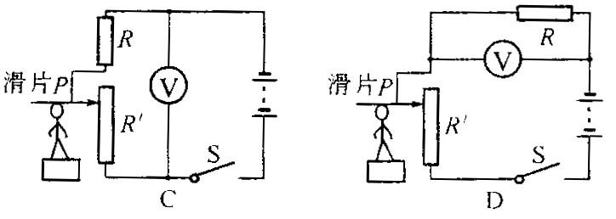
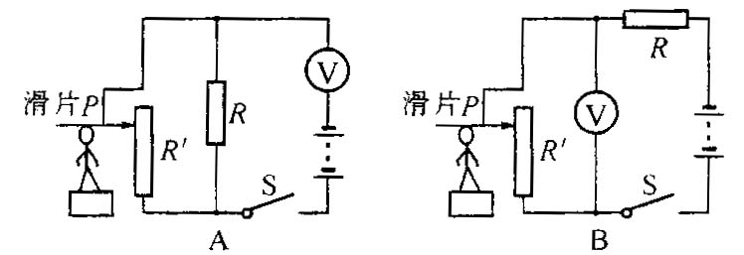

[来源:学科网]

10、如图（甲）、（乙）所示是由相同的滑轮组装的滑轮组，甲 乙两人分别用两装置在相等时间内将质量相等的重物匀速提升相同的高度，空气阻力、摩擦、滑轮和绳子的质量均不计，下列说法正确的是：
甲
F_{甲}
F_{乙}
乙
A．甲的拉力是乙的拉力的3倍
B．甲拉力的功率大于乙拉力的功率
C．乙拉绳子的速度大小是甲拉绳子速度大小的2倍
D．如果考虑滑轮质量，图甲装置的机械效率比图乙的小
11、为保证司乘人员的安全，轿车上设有安全带未系提示系
统．当乘客坐在座椅上时，座椅下的开关S₁闭合.若未系安全带，则开关S₂断开，仪表
盘上的指示灯亮起；若系上安全带，则开关S₂闭合，指示灯熄灭．图中设计最合理的
电路图是：
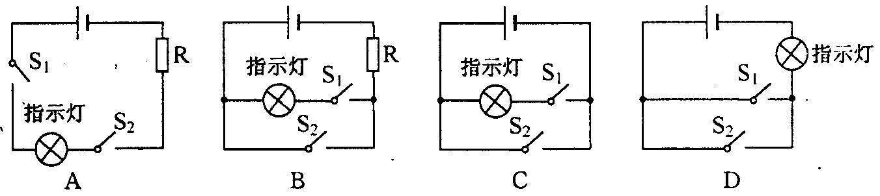

12、如图所示的电路中，电源两端的电压保持不变．闭合开关S，将滑动变阻器的滑片P向右移动，下列说法正确的是：
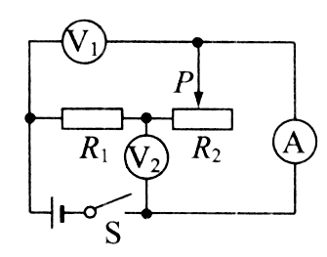
A．电流表A的示数变小，电压表V₁的示数变大
B．电流表A的示数变小，电压表V₂的示数变大
C．电压V_{l}与电压表V₂的示数之和保持不变
D．电压表V₂与电流表A的示数之比保持不变

二、填空题（每空1分，共22分）
13、下列物体中：①橡皮擦 ②铅笔芯 ③塑料尺 ④钢尺⑤盐水⑥煤油，一般情况下属于导体的是 ，属于绝缘体的是 （只填序号）。
14、一导体两端电压为3V,通过的电流为0.3A，则此导体的电阻为 Ω；当该导体两端电压为0时，导体的电阻为 Ω
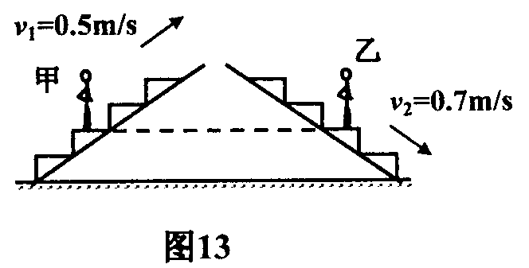
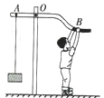
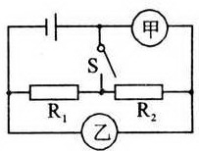
15、甲站在0.5m/s匀速上行的自动扶梯上，乙站在0.7m/s匀速下行的自动扶梯上．甲、乙两人质量相等，甲上行中动能 （选填“增加”、“不变”、“减少”）．某时刻他们的位置如图所示，该时刻甲的重力势能 乙的重力势能，甲的机械能 乙的机械能．（选填“大于”、“等于”、“小于”）．
15题图
16题图
17题图

16、如图所示是一种健身器械，AOB可视为一个杠杆，O是它的支点。
⑴小明用力向下拉杠杆时，重物被抬起．此时AOB是一个__________杠杆。
⑵他想更容易抬起重物，应该将手 (选填“靠近”或“远离”) O点，这是因为增大了 ．
17、如图所示，当开关S闭合后，要使电阻R₁、R₂并联，甲表是 、乙表是 。
18、10kg氢气完全燃烧放出的热量全部被水吸收，则水吸收的热量是____ ____J；这是通过 （选填“做功”或“热传递”）改变了水的内能。[氢气的热值为1.4×10⁸J／kg]
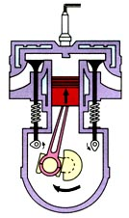
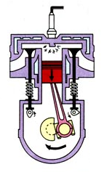
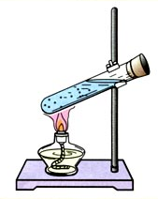
19、如图，用酒精灯加热试管中的水，当水沸腾一段时间以后，塞子被试管内水蒸气推出，水蒸气的 能转化为塞子的机械能。图 中汽油机的工作过程与这一实验过程中能量的转化是一致的。
19题图 甲 乙
20、在研究水的升温特性过程中，小明在烧杯中注入200g的水，用酒精灯给烧杯加热，在水温由20℃上升至100℃的过程中，水的内能增加了 J，水吸收的热量 （选填“大于”、“小于”或“等于”）酒精燃烧所放出的热量。[ c_{水} = 4.2×10³J/（kg·℃）]
21、如图，电源电压保持不变，闭合S后两灯泡正常发光，两表示数都正常，一段时间后两灯突然熄灭，且电压表示数变大，电流表示数变为零，则故障原因可能是 ；排除故障后，小明再测L₂两端电压，他保持b接线柱不动，只是把电压表a接线柱改接到c处，则会出现的现象是 。
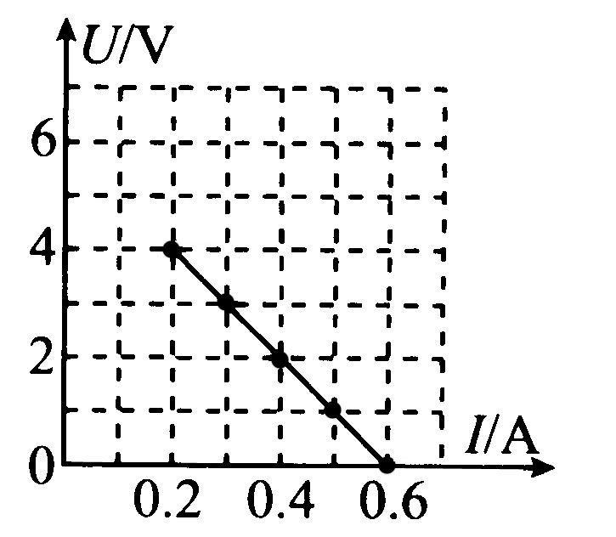
22、如图（甲）电路中，电源电压不变，R₁为定值电阻。闭合开关S，将滑动变阻器R₂的滑片P从a向b移动过程中，电压表和电流表的示数变化情况如图（乙），则R₁的阻值为 Ω。当滑动变阻器的滑片P在中点时，两电表的示数对应于图（乙）中的 点（选填“A”、“B”、“C”、“D”或“E”）。
乙
A
B
C
D
E
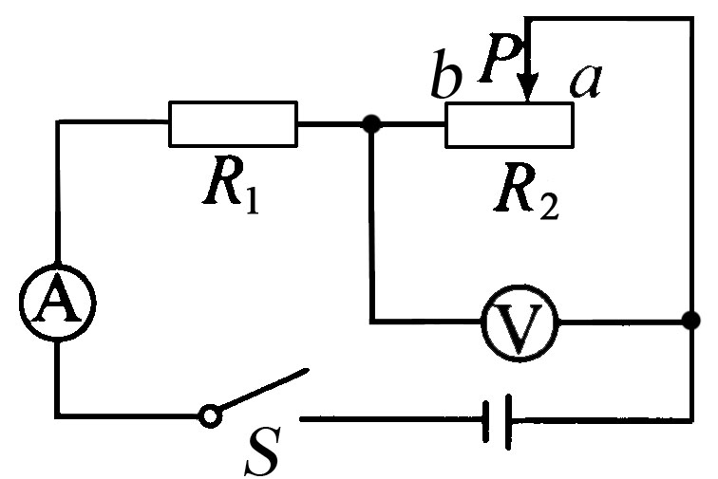
a
b
L₂
L₁
V
A
S
c
甲
22题图

21题图
三、作图、计算题(共4题，共22分)
23.（2分）如图，重为G的物体放在水平面上，用力F使其翻转，请画出物体重力示意图和力F的力臂。
24.（2分）如图所示根据实物图，在右侧虚线框内画出它的电路图
[来源:学+科+网]
F
23题图
24题图
S
0 2
0
0 4
0 6
3
2
1
0
A
－
3
0.6
L₁
L₂

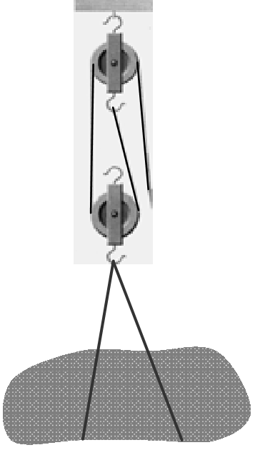
25.（9分）小明家新买的房子准备装修，为了将水泥从地面送上楼，他在楼上安装了一个滑轮组，图中所用的滑轮每只 2kg ，每次将一袋 50kg的水泥提升5m．（不计绳重和摩擦，g 取10N／kg）求：
⑴每袋水泥受到的重力大小；
⑵每次做的有用功；
⑶滑轮组的机械效率．[来源:学科网]
26.（9分）宿迁交警使用的某型号酒精测试仪的工作原理相当于如图。电源电压恒为9V，传感器电阻R₂的电阻值随酒精气体浓度的增大而减小，当酒精气体的浓度为0时，R₂的电阻为80Ω。使用前要通过调零旋钮（即滑动变阻器R₁的滑片）对测试仪进行调零，此时电压表的示数为8V。求：
⑴电压表的示数为8V时，电流表的示数；
⑵电压表的示数为8V时，滑动变阻器R₁的电阻值；
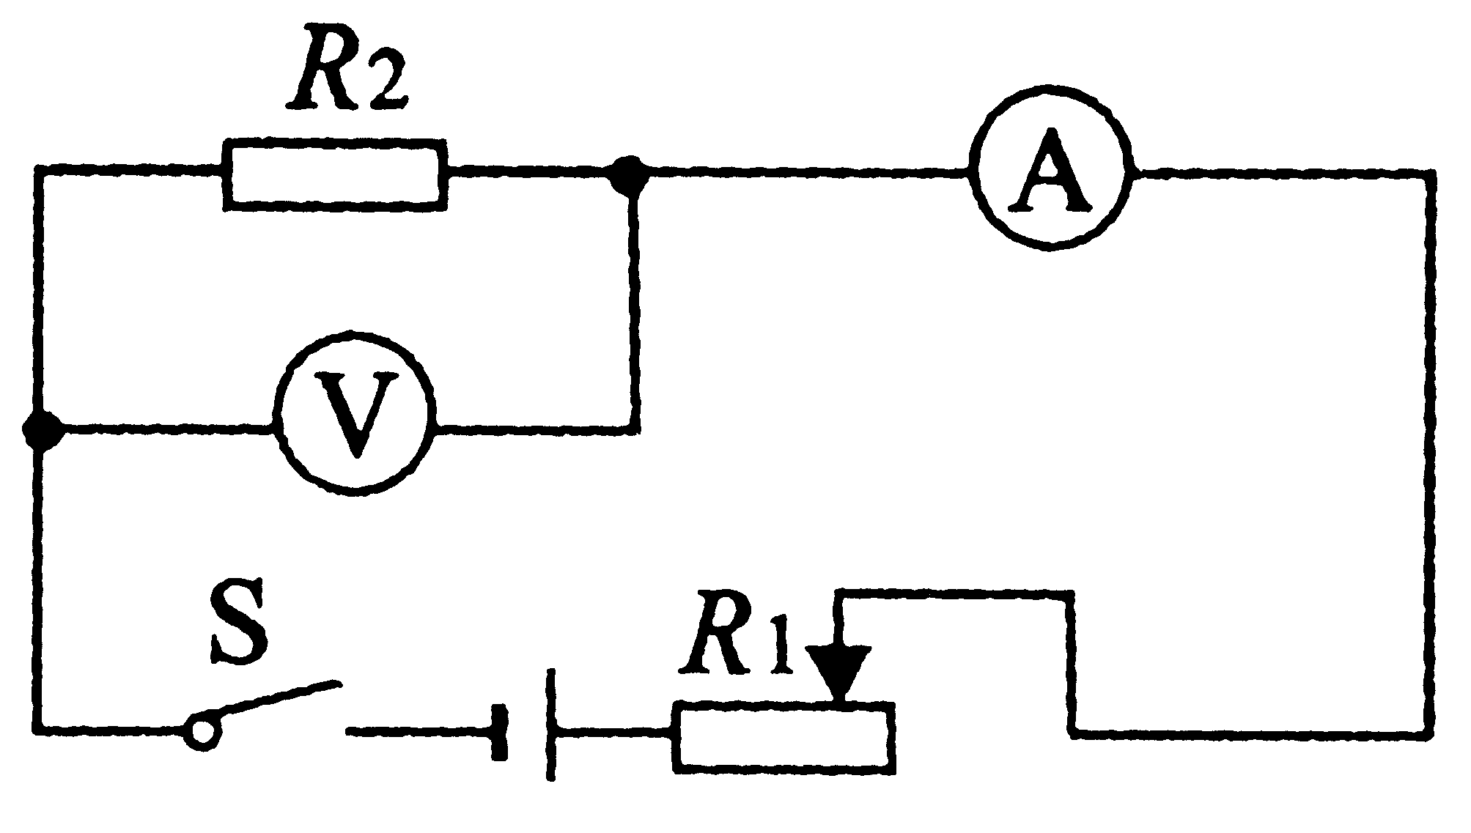
⑶调零后，R₁的电阻保持不变。某驾驶员对着测试仪吹气10s，若电流表的示数达到0.3A，表明驾驶员醉驾，此时电压表的示数。
四、实验、探究题（共5题，共32分）
27.（8分）小明同学探究“杠杆的平衡条件”。

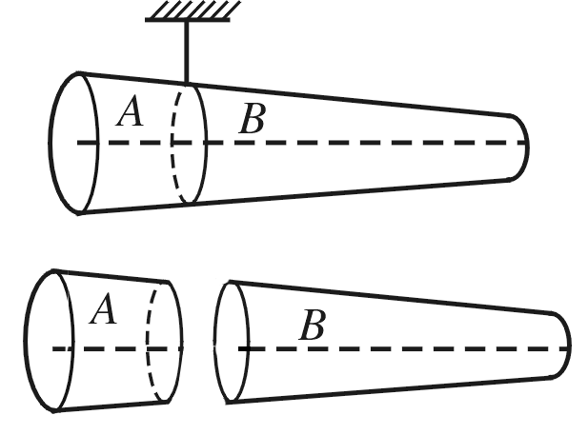
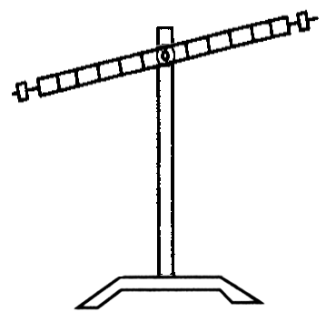
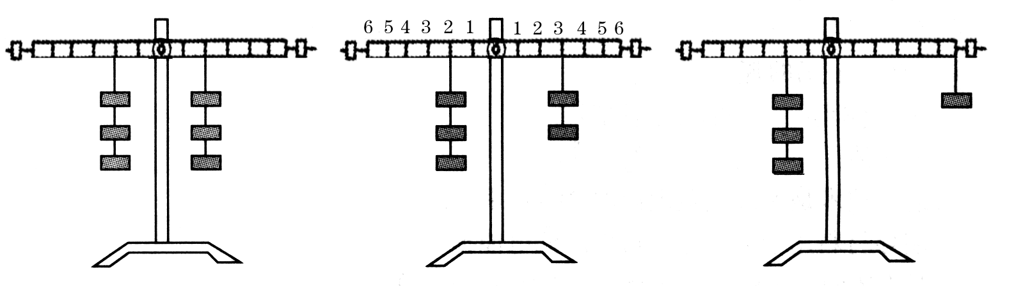
图甲
（b）
（a）
（c）
图乙
图丙

⑴实验前，杠杆停在如图（甲）的位置，为使杠杆在水平位置平衡，应该将右端平衡螺母向 （选填“左”或“右”）调节；
⑵调节杠杆水平平衡后，小明进行的三次实验如图（乙）。根据实验，他得出杠杆的平衡条件为“动力×支点到动力作用点的距离=阻力×支点到阻力作用点的距离”，你认为这个结论是 （选填“正确”或“错误”）的，实验过程中使杠杆水平平衡的目的是 ；
⑶在图乙（b）装置的左右两边各取下一个钩码后，杠杆 （选填“左”或“右”）端下沉，为使杠杆恢复水平平衡，只需将右侧钩码移至第 格；
⑷用绳子拴住一根粗细不同的大树处，静止后大树水平平衡，如图丙。现将大树从拴绳处沿竖直方向切成A、B两段，根据图乙可判断G_{A} G_{B}（选填“＞”、“＝”或“＜”）。
28.（6分）在“探究哪些因素影响滑轮组的机械效率”的实验中，某小组利用如图装置匀速
提升钩码，测得了四组数据，如下表。
次数 | 两个钩码共重G/N | 钩码上升的高度h/cm | 测力计的示数F/N | 测力计移动的距离s/cm
1 | 3 | 4 | 1.2 | 12
2 | 3 | 6 | 1.2 | 18
3 | 3 | 8 | 1.2 | 27
4 | 3 | 10 | 1.2 | 30

⑴前三次实验中，第 次实验数据明显出现错误，应当剔除。
⑵第四次实验中，有用功是 J，总功是 J，滑轮组的机械效率为 。若仅增加钩码的个数，该滑轮组的机械效率将 （选填“增大”、“减小”或“不变”）。
⑶根据以上信息，可以判断出该小组设计这四次实验的目的是为了探究滑轮组的机械效率与 是否有关。
29.（6分）在做“研究导体的电阻跟哪些因素有关”的实验中，为了便于研究而采取控制变量法， 即每次须挑选两根合适的导线，测出它的电阻，然后比较，最后得出结论.
导线代号 A B C D E F G
长度（m） 1.0 0.5 1.5 1.0 2.0 0.5 1.5
横截面（mm2） 3.0 0.8 1.2 0.8 3.0 1.2 1.2
导线代号 | A | B | C | D | E | F | G
长度（m） | 1.0 | 0.5 | 1.5 | 1.0 | 2.0 | 0.5 | 1.5
横截面（mm²） | 3.0 | 0.8 | 1.2 | 0.8 | 3.0 | 1.2 | 1.2
材料 | 铁 | 钨 | 镍铬丝 | 铁 | 钨 | 镍铬丝 | 铝
材料 铁 钨 镍铬丝 铁 钨 镍铬丝 铝

⑴为了研究导体的电阻与导体的长度有关，应选用导线C和__ __ (填写导线代号).
⑵为了研究电阻与导体材料有关，应选用____ ___两根导线进行比较 .
⑶如选用A和D两根导线进行测试，则是为了研究导体的电阻与_____________的关系.
30.（6分）为探究并联电路中电压的规律，实验室提供的器材有：干电池组（电压约为3V）、
电压表、多个小灯泡、开关、导线若干．
L₂

L₁

5
10
甲
3
–
V
15
电池组
+
-
0
1
2
3
0
15
V
－ 3 15
乙

⑴用笔画线代替导线，在图(甲)中把电路连接完整，要求电压表测量灯L₁两端的电压．
⑵电路连接正确后进行实验，某小组分别测出灯L₁、L₂两端的电压和并联电路的总电压，电压表示数相同，如图(乙)所示，其值为 V．根据这组数据，该小组得出并联电路中电压的规律．你认为实验的疏漏之处是 ．
31.（6分）为用电流表、电压表测定值电阻R_{x}的阻值，实验小组设计了如图（甲）的电路。
甲
乙

请你回答下列问题：
⑴连接电路时，开关应处于 状态，滑动变阻器的滑片应位于 端。[来源:学科网]
⑵实验中当滑动变阻器的滑片置于某位置时，电流表和电压表的示数如图（乙）所示，则此时电阻的测量值R_{x}= Ω。
⑶滑动变阻器在实验中的作用是：
① 。

② 。

参考答案
选择题（每小题2分，共24分）
题号 | 1 | 2 | 3 | 4 | 5 | 6 | 7 | 8 | 9 | 10 | 11 | 12
答案 | D | D | A | C | B | D | C | D | B | C | B | B
二、填空题（每空1分，共22分）
13. ②④⑤, ①③⑥ 14. 10、10 15.不变、等于、小于 16.（1）省力（2）远离、动力臂 17.电压表、电流表 18. 1.4×10⁹、热传递 19.内 乙 20. 6.72×10⁴ 小于 21. L₁断路 电压表指针反向偏转 22. 10 B
三、作图、计算题(共4题，共22分)
23、 24.图略（每小题各2分）
25. （9分）（1）500N；（2）2500J （3）96.2%
26. （9分）（1）R₂和滑动变阻器串联，当R₂=80Ω，电压表示数U₂为8V $I=I_{1}=I_{2}=\frac{U}{R_{2}}=\frac{8V}{\text{80}Ω}=0\text{.}1A$
（2）U₁=U—U₂=9V—8V=1V $R_{1}=\frac{U_{1}}{I_{1}}=\frac{1V}{0\text{.}1A}=\text{10}Ω$
（3）当R₁的电阻保持不变，电流表的示数$I^{'}$为0.3A时，
$U_{1}^{'}=I_{1}^{'}R_{1}=0\text{.}3A×\text{10}Ω=3V$
$U_{2}^{'}=U−U_{1}^{'}=9V−3V=6V$
四、实验、探究题（共5题，共32分）
27. （8分）（1）（2分）右 （2）（2分）错误 方便读出力臂（3）（2分）左 4 （4）（2分）＞
28. （6分） （1）3 （2）0.3 0.36 83.3% 增大（3）物体上升的高度
29. （6分）（1）F（2分）, (2)C G.. （2分） (3)横截面积（2分）
30. （6分）（1）连图略3分 （2）2.6 …1分 没有更换灯泡，多次实验…2分
31、（6分）（1）断开 b（或：右、电阻最大） （2）9
（3）①保护电路 ②改变R_{x}两端电压和通过R_{x}的电流，进行多次测量而减小测量误差。

